DOTLEŃ SIĘ W SAMYM SERCU NATURY  BIAŁOWIEŻA i okolice – 4 dni

DZIEŃ:1 | Zbiórka uczestników godz.6.00 Gdańsk wyjazd do Białowieży , po drodze zatrzymamy się w Nowogrodzie – Skansen Kurpiowski – poznamy kulturę i tradycje ziemi kurpiowskiej , zakwaterowanie w Hajnówce , obiadokolacja , nocleg
DZIEŃ:2 | Śniadanie ,spotkanie z przewodnikiem,  Spacer po Parku Pałacowym: brama wjazdowa do pałacu carskiego, stajnia kozacka,  - Dworek Gubernatora, obelisk upamiętniający polowanie królewskie z 1752r.  - Zwiedzanie Obszaru Ochrony Ścisłej Białowieskiego Parku Narodowego- / ok. 4godz/  ( 1 przewodnik na 6 osób)  Następnie przejazd do Soboru św. Trójcy w Hajnówce –jednej z największych świątyń prawosławnych w Polsce o unikatowej architekturze – miejsce, w którym odbywają Międzynarodowe Festiwale Muzyki Cerkiewnej prawie 40 lat – wejście w trakcie nabożeństwa.  Powrót do hotelu ,obiadokolacja, nocleg .
DZIEŃ:3 | Śniadanie ,spotkanie z przewodnikiem,  - szlak „ Żubra” wycieczka piesza 1,5 godz. siedliskiem łęgowo olsowym i grądowym w Rezerwacie „Lasy  Naturalne”  - objazd po Białowieży, założenia „ulicówki”, oglądamy cerkiew carską, kościół z białą  wieżą i zabytek architektury przemysłowej dworzec „Białowieży Towarowej”.  - Szlak Dębów Królewskich i Wielkich Książąt Litewskich  - przejazd do Hajnówki przez XVIII w. wsie puszczańskie. Powrót do hotelu ,obiadokolacja, nocleg .
DZIEŃ:4 | Śniadanie ,wyjazd w drogę powrotną , po drodze postój w Popielnie , gdzie zwiedzimy stację badawczą PAN (koniki polskie Tarpany ).Obiad na trasie ( we własnym zakresie) .Powrót w godzinach wieczornych.

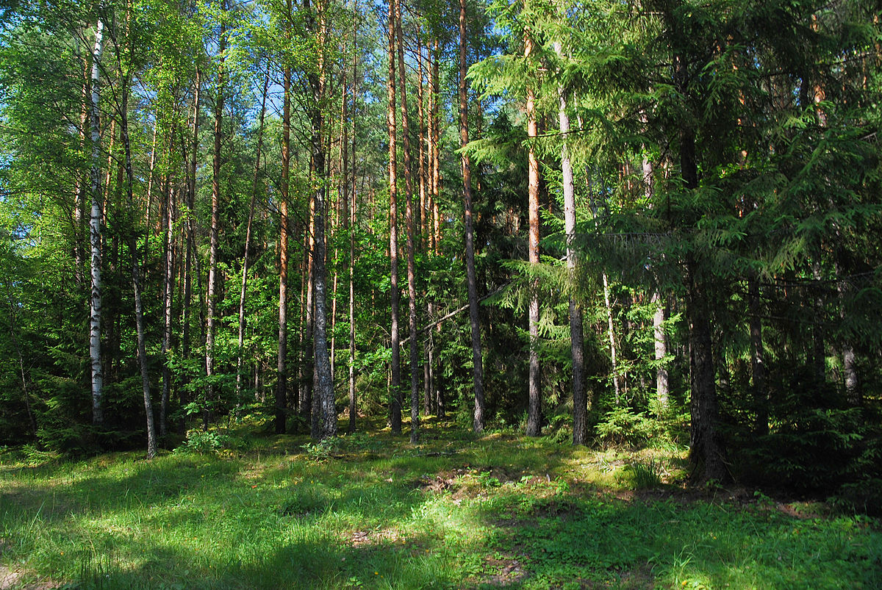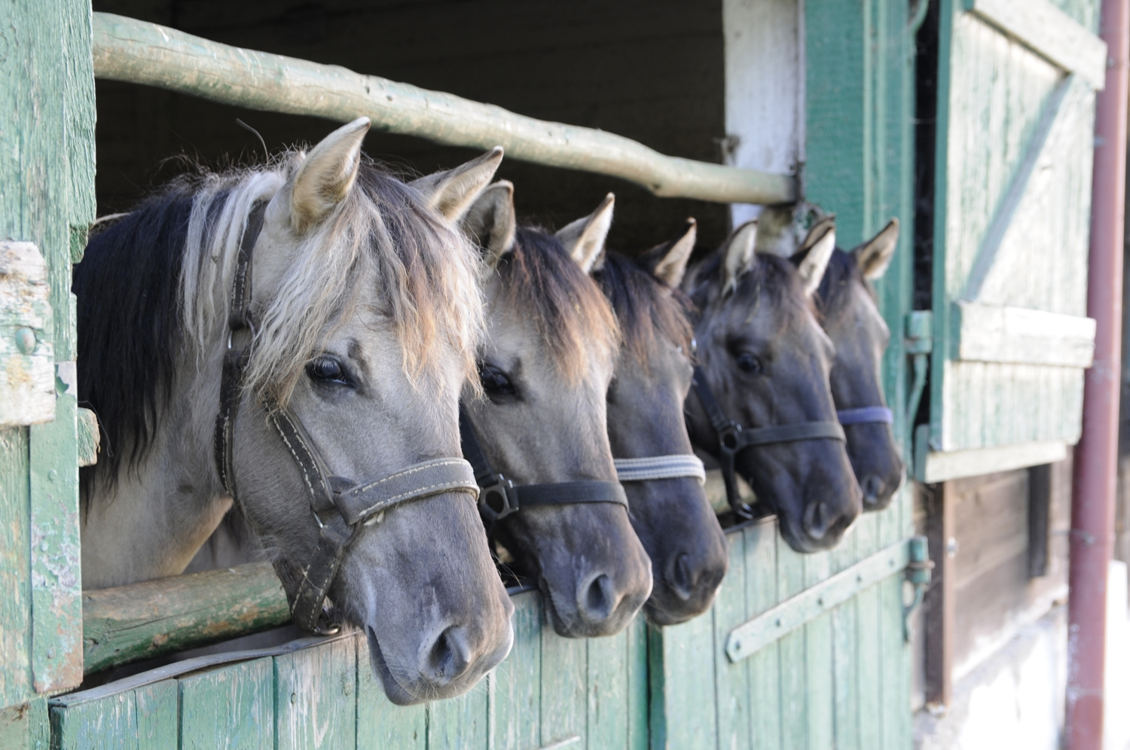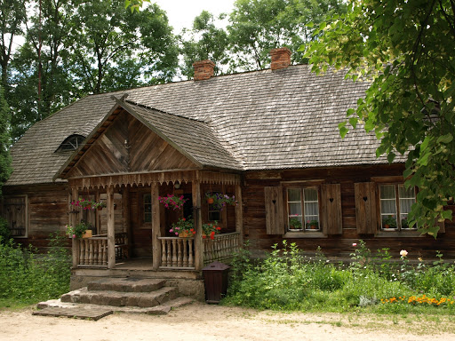

TERMIN: 12-15.08.2021 CENA : 870 zł (grupa max 30 os)

Świadczenia w cenie:
- transport klimatyzowanym minibusem zgodnie z obowiązującymi zasadami
- 3 noclegi w hotelu 2/3*pokoje 2 osobowe z łazienkami
- wyżywienie: 3 śniadania ,3 obiadokolacje
- opieka osoby z biura
- usługi przewodnickie
- ubezpieczenie Signal Iduna NNW
- TFG oraz TFP
Cena nie zawiera:
Biletów wstępu należy : bilety ulgowe 28 zł , bilety normalne 45 zł , wydatków własnych
Uwagi:
- program wycieczki może ulec nieznacznym zmianom np. kolejność zwiedzania,
- w przypadku podwyżki cen paliw, podatków , cena może ulec podwyższeniu
- ubezpieczenia od kosztów rezygnacji dodatkowo płatne

